全国農業図書がお勧めする「新規就農者向け図書」

令和元年11月
(一社)全国農業会議所出版部
（価格はすべて１０％税込・送料別）
１．新規就農 実現への道。～ナビゲーションブック～（23-02、1,887円）
就業フローチャートに沿って、就農までの道のりを具体例で示しながらわかりやすく解説します。「方向性の選択」では、作目別に新規就農者が直面する問題と解決方法を提示し、「法人就職」では法人就職マニュアルを掲載するなど、新規就農へのノウハウを紹介します。就農した先輩のインタビューも掲載した、農業を仕事にしたい人に贈る一冊です。

２．日本農業技術検定過去問題集
日本農業技術検定は、農業についての知識・技能の習熟度を測ることができるとして、学生から社会人まで幅広く活用されています。日本農業技術検定協会事務局による検定の概要や、申し込み方法、勉強の仕方などもお伝えします。

①2019年版 日本農業技術検定 過去問題集３級（31-01、1,100円）
2018・2017・2016年度に行われた試験問題６回分と、現役教師による適切かつ丁寧な解説を掲載しています。

②2019年版 日本農業技術検定 過去問題集２級（31-02、1,100円）
2018年度に行われた試験問題２回分と、現役教師による適切かつ丁寧な解説を掲載しています。

３．だれでも楽しめる！簡単野菜づくり（25-29、1,257円）
野菜づくりの基本とも言える土づくり、肥料の施用方法のイロハから、野菜ごとの栽培方法まで、イラストを使ってわかりやすく紹介しています（全ページカラー）。多数の著書があり、野菜づくりのトップエキスパートである園芸研究家・小林五郎氏の書き下ろし。野菜づくりを始める人はもちろん、経験がある人にも、きっと新しい発見がある一冊です。
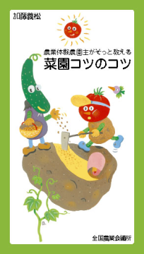
４．農業体験農園主がそっと教える 菜園コツのコツ（16-18、734円）
野菜づくりで「手抜き」、「自己流」は失敗のもと。きちんとした手順を踏んで確実に作業することが失敗しない野菜づくりの極意です。
農業体験農園を運営する著者の指導経験に基づき、初めて野菜づくりに取り組んだ人でも、野菜づくりに失敗せず、おいしい野菜を栽培するポイントと基礎知識、栽培の手順を紹介しています。

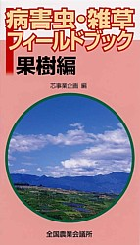
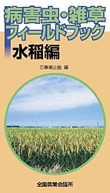
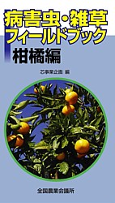
５．病害虫・雑草フィールドブック
主要な病害虫・雑草をカラー写真とともに簡便に説明した、
現場に携帯できる小図鑑です。
①水稲編（17-04、1,048円）
病害16種、害虫23種、 雑草39種を収録。
②野菜編（17-05、1,048円）
病害94種、害虫33種、雑草26種を収録。
③柑橘編（17-57、1,048円）
病害19種、害虫31種、雑草28種を収録。
④果樹編（18-01、1,048円）
病害43種、害虫33種、雑草22種を収録。

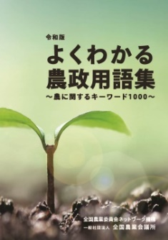
６．新・よくわかる農政用語（24-23、2,057円）
農政に関する用語を中心に、現代の農についてのキーワードを約1,000語集めてわかりやすく解説した用語集です。
農業の法律や制度・施策をはじめ、農業関係機関・団体、経営や生産技術、食料流通、販売、消費、環境問題などの各分野からおおむね1,000語選び、できるだけわかりやすく簡潔に解説・説明を加えています。
７．何でも聞いちゃえ アグリの話 ～農業施策・用語Ｑ＆Ａ～（31-33、800円）
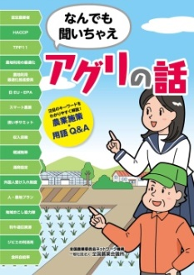
全国農業新聞で連載している「何でも聞いちゃえ アグリの話」を１冊の本にまとめました。
認定農業者／ＨＡＣＣＰ／ＴＰＰ11／農地利用の最適化／収入保険／軽減税率など、農業にまつわる用語を、Ｑ＆Ａの会話形式で、やさしく分かりやすく解説しています。

８．令和元年度版 よくわかる農家の青色申告（31-21、830円）
青色申告制度、申告の手続き、記帳の実務、確定申告書の作成から申告までを網羅、各種様式の記入例をまじえて、ていねいに解説した最新版の「入門書」です。令和元年度版は、消費税10％への引き上げと軽減税率や最新の記入例を掲載。あわせて「農業者（個人）の令和元年度所得税の改正のあらまし」も載せています。

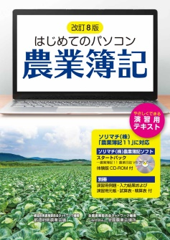
９．改訂８版 はじめてのパソコン農業簿記
ソリマチ（株）「農業簿記11」体験版CD-ROM付（31-36、3,000円）
ソリマチ（株）の農業簿記ソフト「農業簿記１１」に対応した最新版。前半で簿記の基本、後半でパソコン簿記を学習できるよう構成した演習用テキストで、パソコン簿記を始めたい人に最適の入門書です。

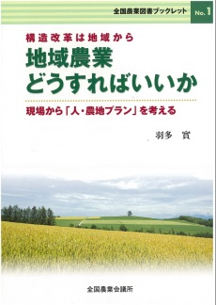
10．構造改革は地域から 地域農業どうすればいいか（23-37、366円）
人・農地プラン作成に向けた「集落での話し合い」にあたって、その進め方や留意点を具体的に示しています。平成16年度に発行し好評を得た本書を、人・農地プランに対応した内容にリニューアルしました。プラン作成のノウハウと共に、実際に話し合いをした結果、成功した集落をモデルケースとして紹介しています。

11．実践型農業マーケティング 平岡 豊 著（18-20、837円）
「農業マーケティングを成功させるには、経営形態と目指すべき方向を見極めて、適切な顧客層と流通チャンネルを明確にすること」（第1章マーケティングの基礎知識より）。農業分野におけるマーケティングの第一人者・平岡豊氏が、フィールドワークによって得た豊富な実例を紹介するとともに、実践的な農業のマーケティングについて述べています。

12．多視点型農業マーケティング -６次産業化へのヒント77-
平岡 豊 著（26-30、950円）
農業マーケティングの先駆者である平岡豊氏が「実践型農業マーケティング」の続編として著した最新刊です。
日本農業はこれまで「単視点的」発想での施策が多かったのではないか？と問いかけ、新たな視点で現状を見直し、打開策を見い出すよう意識改革を促します。全国農業新聞への連載「マーケティング・アイ」から選りすぐのコラム77件を掲載。

13．新世代の農業挑戦 －優良経営事例に学ぶ－ 叶 芳和 著
（26-14、1,121円）
農業は「成長産業」という著者が、先進的な農業経営体の開拓者精神と情熱、哲学、経営スピリッツに迫り、その強さの秘密を解き明かす、農業経営事例研究の書。急速に規模拡大が進む日本農業の現状を踏まえ、農業･農村の最前線を取材し、様々な経営類型での技術革新や経営改善の取り組みを紹介します。農業経営者に元気を与える一冊です。

